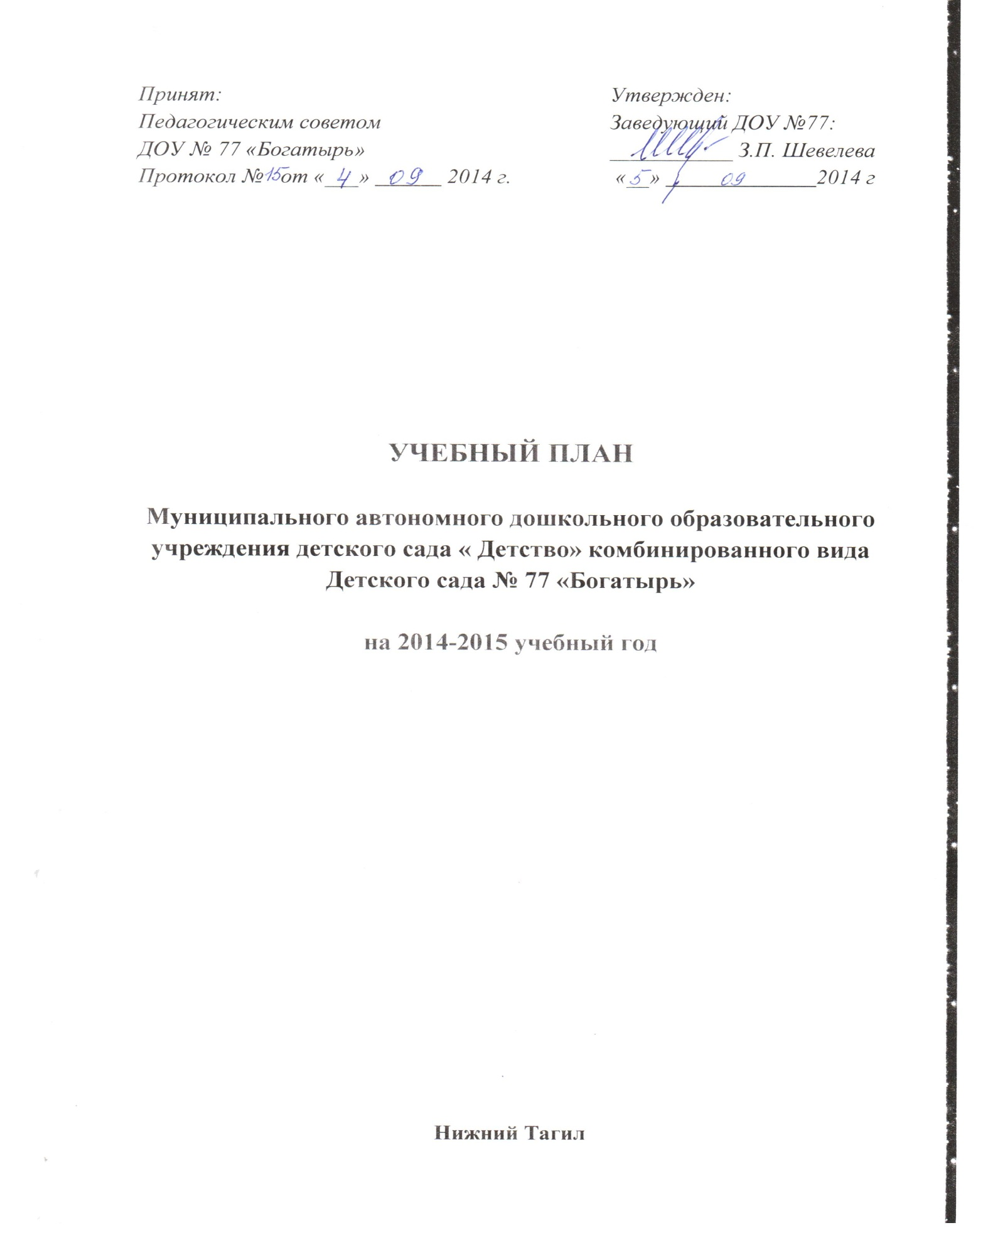

УЧЕБНЫЙ ПЛАН

Муниципального автономного дошкольного образовательного учреждения детского сада « Детство» комбинированного вида
Детского сада № 77 «Богатырь»

на 2014-2015 учебный год

Нижний Тагил

Пояснительная записка к учебному плану
МАДОУ № 77 «Богатырь»
Учебный план ДОУ № 77 разработан в соответствии с:
• Законом РФ от 29.12.2012г. № 273 - ФЗ «Об образовании» (ред. о 21.07.2014)т ;
• Санитарно-эпидемиологическими правилами и нормативами (СанПиН) «Санитарно-эпидемиологические требования к устройству, содержанию и организации режима работы дошкольных образовательных учреждений», утвержденными постановлением Главного государственного санитарного врача РФ от 15.05.2013г №26;
• Письмом Министерства образования РФ от 14.03.2000 № 65/23-16 «О гигиенических требованиях к максимальной нагрузке на детей дошкольного возраста в организованных формах обучения»;
• Письмом Министерства образования и науки РФ от 31.05.2007 № 03-1213 «О методических рекомендациях по отнесению дошкольных образовательных учреждений к определенному виду»;
• Приказом Министерства образования и науки РФ от 17.10.2013г №1155 «Об утверждении и введении в действие Федерального государственного стандарта дошкольного образования»;
ДОУ № 77 работает в режиме пятидневной рабочей недели, длительность пребывания детей в детском саду составляет 12 часов: с 07.00 до 19.00.
Учебный план МАДОУ разработан на основе:
- Комплексной программы:
«Из детства в отрочество» / под ред. Т.Н. Дороновой и др.
В ДОУ функционируют:
• одна группа для детей младшего возраста от 2 до 3 лет;
• десять групп общеразвивающей направленности для детей от 3 до 7 лет (4 младших, 2 средних, 2 старших и 3 подготовительных).
Организация образовательного процесса включает два составляющих блока:
1. Совместная партнерская деятельность взрослого с детьми:
- образовательная деятельность;
- совместная деятельность взрослого и ребёнка.
2. Самостоятельная детская деятельность.
Преимуществом данной модели организации образовательного процесса является баланс взрослой и детской инициативы, который достигается за счет гибкого проектирования партнерской деятельности.
1. Образовательная деятельность представлена по следующим направлениям:
1. «Социально – коммуникативное развитие»
2. «Познавательное развитие»
3. «Речевое развитие»
4. «Художественно – эстетическое развитие»
5. «Физическое развитие»
Реализация познавательного направления во всех возрастных группах осуществляется через специально организованную образовательную деятельность, а так же во время совместной деятельности воспитателя с детьми.
Реализация социально-коммуникативного направления осуществляется за счёт специально организованной образовательной деятельности с детьми старших групп, в младшей и средней группах реализация данного направления осуществляется в игровой деятельности, в процессе общения со взрослыми и сверстниками, во время совместной деятельности и через интеграцию с другими образовательными областями.
Реализация художественно-эстетического направления осуществляется как за счёт специально организованной деятельности детей, так и в свободной деятельности, а также через интеграцию данной области с другими образовательными областями.
Реализация направления физического развития реализуется за счёт специально организованной двигательной деятельности, а также в свободной деятельности. В физическое направление развития также входят специально организованная деятельность по познавательной области «Здоровье» в старших группах. В группах раннего возраста, младшей, средней знания, касающиеся здоровья, формируются в процессе общения с взрослыми, во время совместной деятельности со взрослыми, в бытовых процессах.
Педагогам предоставляется право варьировать место организованной образовательной деятельности в педагогическом процессе, интегрируя (объединяя) содержание различных видов организованной образовательной деятельности в зависимости от поставленных целей и задач. Воспитатели и специалисты координируют содержание организованной образовательной деятельности, осуществляя совместное планирование, обсуждая достижения и проблемы отдельных детей и группы в целом.
В середине учебного года (1 неделя января) предусмотрены недельные каникулы здоровья, во время которых проводится непосредственно образовательная деятельность только физического и художественно-эстетического направления.
2. Совместная деятельность взрослого и ребенка - деятельность, которая осуществляется помимо образовательной деятельности по всем образовательным областям, а по образовательным областям «Чтение художественной литературы» ежедневно. Это дает возможность снизить учебную нагрузку, реализовывать на практике дифференцированный подход к детям и качественную индивидуальную работу. Регламентация деятельности кружков, привлечение одного ребенка не более чем в двух разноплановых видах деятельности, позволяет избегать физических перегрузок и способствует самоутверждению, раскрытию талантов, всестороннему развитию личности ребенка с учетом его интересов, способностей, возможностей.
3. Самостоятельная деятельность позволяет детям реализовать свои интересы и потребности, а также самореализоваться в полной мере.
В структуре учебного плана ДОУ выделена инвариантная (базовая) часть, реализуемая через непосредственно образовательную деятельность, и вариативная (модульная) часть, реализуемая через кружковую деятельность.
Инвариантная (базовая) часть Плана занимает не менее 60% от общего нормативного времени, требующего на освоение Программы. В инвариантной части - минимальное количество непосредственно образовательной деятельности, отведенной на реализацию образовательных областей, определенных в приказе Министерства образования и науки РФ от 17.10.2013г. № 1155 «Об утверждении и введении в действие федерального государственного образовательного стандарта дошкольного образования».
Вариативная (модульная) часть Плана занимает не более 40% от общего нормативного времени основной общеобразовательной программы дошкольного учреждения. В нем отражена специфика ДОУ (социально-личностный приоритет) и реализован социальный заказ на образовательные услуги с учетом специфики национально-культурных, демографических, климатических условий, в которых осуществляется образовательный процесс. Часы дополнительных образовательных услуг входят в объем максимально допустимой нагрузки в вариативной части.
Необходимыми требованиями учебного плана является:
- соблюдение минимального объема образовательной деятельности на изучение каждой образовательной области, которое определено в инвариантной части учебного плана и предельно допустимой нагрузки;
- часы факультативных (студийных), индивидуальных кружковых занятий должны входить в объём максимально допустимой нагрузки;
- реализация физического и художественно-эстетического направлений должна занимать не менее 50% общего времени образовательной деятельности;
- объем учебной нагрузки в течение недели определен в соответствии с СанПиН, утвержденным постановлением Главного государственного санитарного врача РФ от 22.07.2010 № 91 и изменениями к СанПиН от 15.05.2013г. №26
УЧЕБНЫЙ ПЛАН на 2014-2015 уч. год
МАДОУ детский сад «Детство» комбинированного вида ДЕТСКИЙ САД №77 «Богатырь»
Реализующий, общеобразовательную программу дошкольного образования, на основе содержания программы «Из детства в отрочество», под редакцией Т.Н. Дороновой.
 | Образова-  тельная область (ООД) | Количество ООД в неделю
 |  | I младшая группа | II младшая группа |  | Средняя группа | Старшая группа |  | Подготови-  тельная к школе группа
1. | Базовая часть
 | Коммуникативная деятельность | 1 | 1 |  | 1 | 2 |  | 3
 | Познавательно-исследовательская деятельность | 1 | 1 |  | 1 | 2 |  | 2
 | Восприятие художественной литературы | 1 | 1 |  | 1 | 1 |  | 1
 | Восприятие музыки | 2 |  | 2
 | Музыкальная деятельность |  |  |  | 2 | 2 | 2
 | Изобразительная деятельность | 2 |  | 2 | 2 | 3 | 3
 | Конструирование |  |  | 1 | 1 | 1 | 1
 | Двигательная деятельность | 2 |  | 3 | 3 | 3 | 3
 | Игровая деятельность | В течение всего дня в режимных моментах
 | Итого: | 9 |  | 11 | 11 | 14 | 15
2. | Вариативная часть
 | Познавательное развитие |  |  |  | 0,5 | 0,5 | 1
 | Всего: | 9 |  | 11 | 11.5 | 14.5 | 16
 | НОРМА | 9 |  | 11 | 12 | 15 | 17

